עזר לצבי

אין איסור חל על איסור, ערות עכו"ם
לבו רואה את הערוה, צואה,
לא נתנה תורה למלאכי השרת
ראיית העזרה

אין איסור חל על איסור, בשר בחלב ונבילה

כריתות ג:ד
יש אוכל אכילה אחת וחייב עליה ארבע חטאות ואשם אחד טמא שאכל את החלב והיה נותר מן מוקדשים וביום הכפורים רבי מאיר אומר אם היתה שבת והוציאו בפיו חייב אמרו לו אינו מן השם:

רמב"ם פירוש המשנה כריתות ג:ד
ארבע חטאות, ברורות, חטאת על אכילת חלב, וחטאת על אכילת נותר, וחטאת על אכילת קדשים והוא טמא, וחטאת על אכילה ביום הכפורים, ולפי שנהנה מן ההקדש בשגגה יתחייב אשם מעילה כמו שיתבאר במעילה, לפי שאכילה זו בשגגה היא ואלמלא כן לא היה חייב בה חטאת. ויש כאן כללים ראוי שאבארם לך בקצור כדי שיובנו לך בהם כל הבבות הללו שבפרק זה, ובהם יתבאר לך כל מה שנאמר בשלישי דיבמות בהלכה אשר צייננו בה למקום זה. והם, שאלו האסורים הרבים הנקבצים בדבר אחד לא יתכן אלא באחד משלשה פנים או בכולם יחד, והם אסור מוסיף ואסור כולל ואסור בת אחת. אבל אין שום דרך שיחול אסור על אסור בזולת שלשה פנים הללו, כי מן הכללים אצלינו אין אסור חל על אסור. המשל בכך, אם היה בשר נבלה או בשר בהמה טמאה או חלב שנתבשל בחלב, לא יחול אסור בשר בחלב על אסור הנבלה שיהא האוכל ממנו חייב שתי מלקיות, אלא מלקות אחד בלבד כמו שנתבאר בגמר חולין.
והנני מבאר לך שלשת הכללים הללו בדוגמאות מן ההלכה הזו שאנו מפרשים אותה כפי שנתבאר בתלמוד, ועל דרך זו תדון בשאר האסורין, אמרו כי קיום דין זה כגון שכבר נטמא האוכל הזה, וקודם שיתטמא היה אסור לו אכילת החלב בלבד ומותר לו הבשר, וכאשר נטמא ונאסר עליו הכל נוסף אסור הטומאה על החלב והרי זה אסור כולל, ויתחייב גם מעילה על אכילה זו, כי לפני שתהא אותה הבהמה קדש היה חלבה אסור באכילה ומותר בהנאה, וכאשר הקדישה נאסר בהנאה, ומגו דאתוסף ביה אסור הנאה אתוסף ביה נמי אסור לענין אכילה וחייב על אכילתו אשם מעילה וזה הוא אסור מוסיף. וכן גם החלב הזה שאכל קודם שיהא נותר היה מותר לגבוה ואסור להדיוט, כאשר נעשה נותר ונאסר לגבוה אתוסף ביה נמי אסור לענין אכילה, ולפיכך חייב על אכילתו משום נותר. ואם אכלו ביום צום כפור נוסף לו אסור האכילה בתענית לפי שהוא אסור כולל כל המאכלים והמשקים, וכיון שביום הזה אסור לאכל את הדבר המותר הרי הוא מוסיף אסור על הדבר האסור באכילה לפי שהוא כולל את החלב הזה בכלל מה שאסור לאכל, וזה הוא אסור כולל. וידוע שהוא צריך להוסיף על הכזית הזה אוכל אחר להשלימו לככותבת ואחר כך יתחייב משום אוכל ביום הכפורים.
וזכור כללים אלו ושימם נגד עיניך, לפי שלא יצטרפו בפעולה אחת אסורים רבים אלא באחד משלשה כללים אלו או בכולם, והם אסור בת אחת ואסור כולל ואסור מוסיף. והביא ר' מאיר דוגמא לבאר בה אסור בת אחת והוא אם הוציאו בפיו בעת אכילתו הרי זה חייב שתים משום מוציא מרשות לרשות בשבת וכן ביום הכפורים כי אסור שבת ואסור יום הכפורים באין כאחד ואין בזה חולק, אלא שהדבר כמו שאמרו ההוצאה זולת האכילה ואנחנו לא אמרנו אלא היאך יתחייב חטאות הרבה על אכילה אחת.
ויש בדברינו אלה נקודה נפלאה נעיר עליה, לפי שהיא מפתח לענינים אחרים נוסף למה שיש בה מדייוק העיון, והיא, מן הידוע שבשר בחלב אסור בהנאה, והחלב דרך משל מותר בהנאה, ואם בשל החלב בחלב מה טעם לא יחול אסור בשר בחלב על אסור חלב, והוא הדין בנבלה, בהיותו אסור מוסיף כמו שאמרנו כאן בחלב הקדשים וחייבנו על אכילתו מעילה מחמת שנוסף בו אסור הנאה, והתשובה לכך שבשר בחלב לא נאסר בהנאה אלא מחמת שאסר הכתוב אכילתו לפי הכלל שבארנו שכל שנאסר באכילה נאסר ליהנות בו עד שיפרוט לך הכתוב, ואין בו פסוק האוסר אכילתו ופסוק האוסר ליהנות בו, אלא שני הדברים יחד הם אסור בשר בחלב, וכיון שאמרנו אין אסור חל על אסור ולפיכך לא יחול אסור בשר בחלב על אסור נבלה הרי לא יהא אסור בהנאה אלא יהא מותר בהנאה והאוכלו לוקה משום נבלה, וירד אסור בשר בחלב לגמרי לפי שלא חל, אבל היה מקום להקשות ויהיה דומה לחלב הקדשים אלו אמרנו שהוא אסור בהנאה כדרך שאמרנו בקדשים והאוכלו אינו חייב משום בשר בחלב אז היה מקום להקשות, ואין הדבר כן, אלא אנו אומרים שלא נאסר בשר בחלב זה בהנאה, הלא תראה שבמשנה נאמר שבשר בהמה טמאה מותר לבשל ומותר בהנאה וכבר נתבאר זה במקומו, והבן ענין זה כי הוא מקום טעות, ועליו תדון בכל הדומה לו.

שלחן ערוך יורה דעה פז:ג
אינו נוהג אלא בבשר בהמה טהורה בחלב בהמה טהורה, אבל בשר טהורה בחלב טמאה, או בשר טמאה בחלב טהורה, מותרים בבישול ובהנאה. ובשר חיה ועוף, אפילו בחלב טהורה, מותר בבישול, ובהנאה; ואף באכילה אינו אסור, אלא מדרבנן. אבל דגים וחגבים, אין בהם איסור, אפילו מדרבנן. הגה: ונהגו לעשות חלב משקדים ומניחים בה בשר עוף, הואיל ואינו רק מדרבנן. אבל בשר בהמה, יש להניח אצל החלב שקדים, משום מראית העין, כמו שנתבאר לעיל סימן ס"ו לענין דם.

דגול מרבבה יורה דעה פז:ח
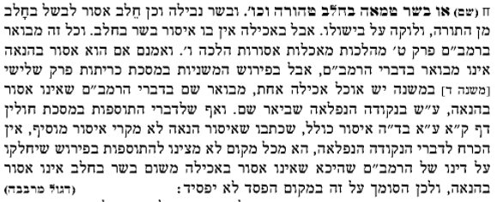

דרכי תשובה יורה דעה פז:ל

יבמות לב:
וכן כי אתא רבין א"ר יוחנן: מעלה אני עליו כאילו עשה ב' ואינו חייב אלא אחת. מאי נפקא מינה? לקברו בין רשעים

רש"י יבמות לב: ד"ה אלא אמר רבא
לעולם לית ליה לר' יוסי איסור חל על איסור והא דקאמר לעיל חייב עלה משום אשת אח ומשום אחות אשה לאו בשוגג לחייבו שתי חטאות אלא במזיד וליעשות רשע גמור ולקברו בין רשעים גמורים שהרשע נקבר אצל רשעים דתנן בסנהדרין (דף מו) שתי קברות היו מתוקנין לב"ד א' לנהרגין ולנחנקין וא' לנסקלין ולנשרפין והכא נמי אע"ג דהאי לאו מחייבי ב"ד הוא הואיל ועבד תרתי קברינן ליה גבי נסקלין ונשרפין.

איסורי הנאה – מלקות

הרמב"ם הלכות מאכלות אסורות ח:טז
כל מאכל שהוא אסור בהנאה אם נהנה ולא אכל כגון שמכר או נתן לעכו"ם או לכלבים אינו לוקה ומכין אותו מכת מרדות והדמים מותרין, וכל דבר שאסור באכילה ומותר בהנאה אע"פ שהוא מותר בהנאה אסור לעשות בו סחורה ולכוין מלאכתו בדברים אסורים חוץ מן החלב שהרי נאמר בו יעשה לכל מלאכה, לפיכך אין עושין סחורה לא בנבלות ולא בטרפות ולא בשקצים ולא ברמשים.

כלבים – צואה, עיבוד ספרי תורה

ברכות כה.

רש"י כתובות עז. ד"ה מקמץ

רש"י חגיגה ד.

ילקוט שמעוני פרשת בא רמז קפז
ואמר כלבים כתיב בהן ולכל בני ישראל לא יחרץ כלב לשונו [י"א, ז] ולא עוד אלא שזכו לעבד עורות מצואתן לכתוב בהן ספר תורה תפלין ומזוזות.

שכבת זרע, רפואה – בין ישראל לעמים

שבת פו.-פו:
משנה. מנין לפולטת שכבת זרע ביום השלישי (שתהא) +מסורת הש"ס: [שהיא]+ טמאה - שנאמר אהיו נכנים לשלשת ימים...
גמרא... תנו רבנן: פולטת שכבת זרע ביום השלישי - טהורה, דברי רבי אלעזר בן עזריה. רבי ישמעאל אומר: פעמים שהן ארבע עונות, פעמים שהן חמש עונות, פעמים שהן שש עונות. רבי עקיבא אומר: לעולם חמש. ואם יצאתה מקצת עונה ראשונה - נותנין לה מקצת עונה ששית...
בעי רב פפא: שכבת זרע של ישראל במעי נכרית מהו? ישראל דדאיגי במצות - חביל גופייהו, נכרים דלא דאיגי במצות - לא, או דילמא: כיון דאכלין שקצים ורמשים - חביל גופייהו? ואם תמצי לומר כיון דאכלי שקצים ורמשים - חביל גופייהו, במעי בהמה מהו? אשה (היא) דאית לה פרוזדור - מסרחת, אבל בהמה דלית לה פרוזדור - לא, או דילמא: לא שנא? - תיקו.

רש"י ברכות כה:

שו"ת חתם סופר ח׳׳ד (אה׳׳ע ב) סימן סא
...וכל זה הוצרכתי אי היו עדים מעידים על דבר שראו בעיניהם והיו מוכחשים על דרך הנ"ל אמנם בנידון שלפנינו שכל העדיות הוא על דמיון הרופא והמחאתו וכי על זה נפסוק לעשת על גט והרי בעה"ת שבטי"ד סי' קפ"ז החליט שלא להאמינם לענין רואה דם מחמת תשמיש דליכא אלא אי' וסת ע"י מעשה דרבנן מכ"ש לכוף על גט דאורייתא דלא נאמין ולא דמי ליה"כ =ליום כפור= וחלול שבת משום פ"נ =פקוח נפש= התם לא בעי' אלא לעשותו ספק פיקוח נפש וחששא בעלמא אבל לעשות מעשה על פיהם לא והריצב"א דמיקל הנה דבריו מובאים בטעות בב"י ועיקור /ועיקר/ מקומו יעיי' בתשו' מיי' השייכים לאיסורי ביאה סי' ג' עכ"פ בעי' שנדע שריפא פ"א =פעם אחת= עכ"פ בחולי זה וע"י רפואה זו ממש וכל זה התם בדרבנן ועוד נ"ל דחזקתם שע"י גופם שלהם אינו חזקה לרפואת גופים שלנו דאינהו דאכלי שקצים ורמשים חביל גופי' כמבואר פ' אין מעמידין ל"א ע"ב ובתוס' ד"ה דאכלי וכו'.
והנה יעיי' פרק המפלת כ"ב ע"ב שני מעשים העלה אבא מטבעין ליבנה וכ' בתשו' הרא"ש כלל ב' הקשה ממ"נ אי נאמין לרופאים למה לי הטלת מים כלל ואי לא נאמן למה שאלו להם כלל ולא נמצא שם תשובה על זה וגם בתשו' מהר"ם לובלין נדחק ולא העלה דבר ברור להלכה ע"ש ומזה שפטתי לאמת נכון הדבר שהרופאים נאמנים על דבר כללי ולא על גוף פרטי ע"ש משל שיאמרו שיש בטבע עולם שתפיל אשה משומא שיש לה בגופה כמין שערות ויבחושים אדומים וזה נאמין שיהי' זה כן במציאות עפ"י קבלתם מהראשונים וכמ"ש בשבת פר"ע פ"ה ע"א לא תסיג וכו' ע"ש אבל להאמין להם שגוף הזה יש בו שומא זה לא נאמין כי דמיונם כוזב לכן אנו מנסים על ידי שנטיל לפושרין אם לא נימוחו נהי אי ליכא עדות הרופאים דאיכא גופא בעולם המגדל שומא שמשיר שערות היינו טמאים כדם יבש מ"מ השתא שנודע לנו מהרופאים ע"ד כלל שיש כיוצא בזה בטבע אזי נאמר שגם בגוף זה יש לו שומא כיוצא בו. ומה שאמרו הרופאים אשה זו יש לה שומא הם העידו על אשה זו אבל חכמים לא האמינו על אשה זו בעצם ואמרו תטיל לפושרי' אם נימוחו טמאה ואם לאו טהורה ומשו"ה אם יארע כן בזמנינו לא נצטרך תו לרופאים כי לעולם נטיל לפושרים.
היות כן כל מה שהעידו הרופאים בענין זה עד עתה הבל ואין בם מועיל ואף אם יעמדו ב' רופאים הכשרים להעיד במקום אחר ושעסקם עם ישראלים דלא חביל גופייהו ויעידו על גוף זה שיש בו דבר הממיקתו מתשמיש והוא מכחיש אותם בברי אין לב"ד לכופו לגרש כי לא יאומנו על גוף פרטי ואם נאמינם על כללית הטבע אאמין לרופא דפה שאמר שאין זה במציאות שהתשמיש יזיק לחולי האבן כלל ע"כ כל דברי האשה בזה כחירגא דיומא דלא שמי'...

סוף טומאה לצאת

רש"י ביצה י. ד"ה כולם טמאים
כל כלים המונחים בחלל הפתחים תחת עובי התקרה של פתח - טמאים, ואף על פי שאינו תחת הגג המאהיל על המת, שגזרו חכמים טומאה על מקום שהוא דרך יציאת הטומאה, שסופו לצאת דרך שם, וכאן אין אנו יודעים באיזה יוציאנו - הלכך כולם טמאים.

רש"י ביצה לח. ד"ה בדאורייתא
כגון טומאת מת - לית ליה ברירה, ודרך יציאתה הלכה למשה מסיני, כדאמרינן בסוכה (ו, א): דהלכות טומאה הכי גמירי להו.

שיטה מקובצת ביצה י.
רדב"ז
ומורי נר"ו כתב דבמקצת פירושי רש"י ז"ל כתוב דלא אמרינן פותח טפח מוציא את הטומאה אלא היכא דפתחים גדולים סתומים אבל אי הוו כולם פתוחים טמאים אבל פתחים קטנים שאינו ראוי לצאת בהן טהורין לגמרי אף על גב דפתוח עד כאן.
וזה אינו שהרי כלל גדול שנינו להוציא את הטומאה בפותח טפח לא שנא פתחים גדולים סתומים לא שנא פתוחים. ומה שפירש רש"י ז"ל כאן שטומאה זו מדרבנן מפני שסוף טומאה לצאת אינו עיקר והעיקר כמו שפירש בפרק משילין שהלכה למשה מסיני היא וכדמוכח סוגיא דהתם דבדאורייתא לית ליה לרב הושעיא ברירה אלמא מדאורייתא היא. ולכולהו פירושי אינו טמא אלא העומד על פתח הבית שהמת בתוכו אבל פתחים של שאר הבתים אף על פי שסוף המת לצאת דרך שם טהור דתרתי בעינן שיהא פתחו של בית שהמת שם ושסופו לצאת בו. ונראה לתרץ לשון רש"י ז"ל שפירש אפילו כולן פתוחים דמיירי באין ברוחב המשקוף טפח ואין בו דין אהל ואפילו הכי כלים שתחתיו טמאים עד כאן לשון מורי נר"ו.

הגהות מהר"ב רנשבורג ביצה י.

ספק איסור דרבנן דאיתחזקא איסורא

ש׳׳ך יורה דעה קי:סג (בכללי ס׳׳ס) אות כ
ומיהו כל זה בספק דרבנן שאין לו חזקת איסור אבל בספק שיש לו חזקת איסור אמרינן בפרק בכל מערבין דף ל"ה ודף ל"ו דאזלינן לחומרא.

ספק ספיקא בידים

שו"ת נודע ביהודה מהדורא קמא - יורה דעה סימן מג
והנה לפי הטעם שכתבתי דאמרינן ספיקא דרבנן לקולא. והנה כתב הפ"ח בכללי הס"ס כלל י"ח דאי ליכא גבן אלא חדא ספיקא לא עבדינן תרי ספיקי בידים ע"ש 4 וא"כ ה"ה באיסור דרבנן היכא דליכא ספיקא לא עבדינן ספק בידים וכיון שזו הוחזקה בבעל זה ג"פ א"כ ליכא ספיקא כלל לפנינו שהוחזקה לראות ע"י תשמיש ואיך תבדוק במכחול לחוד כדי שאם לא תמצא תאמר שמא המכחול שוה לאצבע של בעלה ונתרפאה והרי היא עושה ספק בידים. בשלמא אם בודקת במכחול בשפופרת עיקר בדיקתה מטעם שאם תמצא מן הצד טהורה היא שהרי יש לה מכה בצדדים המוציא דם ושוב אף שאינה מוצאת כלל מותרת מטעם ספק דרבנן והספק נעשה ממילא אבל כשבודקת בלי שפופרת עיקר בדיקתה לעשות ספק. ולפ"ז גם לשיטת הרב"י ג"כ עיקר הבדיקה שתמצא בצדדים ואי אמרת דחיישינן שמא כבר יצא מן המקור וא"כ אין ראיה שהצדדים מוציאים דם וגם כשנמצא בצדדים ההיתר רק מכח שנתרפאה ומספק שמא שפופרת שוה לאצבע בעלה אם כן איך עושה ספק בידים ואי מותר לעשות ספק בידים אם כן עכ"פ קודם שתתגרש תבדוק במכחול לחוד וכנ"ל. א"ו דלא חיישינן כלל שהדם שהה בפרוזדור.

שו"ת שיבת ציון סימן מה
בע"ה פראג יום א' ז' אדר ראשון תקע"ג לפ"ק: תשובה שלום וברכה לכבוד אהו' ידידי וחביבי הרב הגאון המפורסם לשבח ולתהלה החריף ובקי נ"י ע"ה פ"ה כבוד מו"ה דוד דייטש נ"י אב"ד דק"ק עיר חדש.
מכתבו הנעים הגיעני ושמחתי בשלומו הטוב ובשלום תורתו כן יבורך גבר ירא ה' לנצח. ועל מה שהקשה מעלתו על הפ"ח בכללי ס"ס כלל ח"י הובא בנודע ביהודה קמא חלק יו"ד סימן מ"ג ד"ה לפ"ז דאי ליכא אלא חדא ספיקא אין לעשות בידים עוד ספק להיות ספק ספיקא וע"ז הקשה כבוד מעלתו מתוס' במסכת זבחים דף ע"ב ע"א ד"ה נתערבו באחרות דלא קתני בגד שצבע בקליפי ערלה מלא הסיט משום דיכול להסיר מכל אחד מלא הסיט ומשתרי מטעם ס"ס, הרי שכתבו התוס' שרשאי לעשות בידים להיות ס"ס: אהובי ידידי, אף שדברי התוס' בלשונם מורין כדברי מעלתו מ"מ נ"ל די"ל מה שכתבו התוס' דיכול להסיר מלא הסיט אין הכוונה דרשאי לעשות כן לכתחילה אלא כוונת התוס' כיון דאיכא באפשרי להסיר מלא הסיט דהיינו קודם שנודע האיסור או אף אחרי כן אם אינו עושה כן כדי לעשות ס"ס אלא שבלא"ה צריך להסיר מלא הסיט כגון שצריך לעשות מלבוש מאותן הבגדים וא"כ אם מסיר מלא הסיט ואינו מכווין לעשות ס"ס אז הוא מותר דס"ס נעשה ממילא, וכמו דאמרינן בתולעים שנמצאים בחיטין שמותר לטוחנם ונימוחים התולעים ונתבטלו ואין זה מבטל איסור לכתחילה הואיל ואין כוונתו לבטלם, ובלא"ה צריך לטחון החיטין לעשות קמח, כמו כן בזה כיון שאם רוצה לעשות מאותן בגדים מלבושים צריך לחתום מהם כמלא הסיט אז משתרי ונעשה הס"ס ממילא ולכך לא תני בהו נתערבו באחרות הואיל ואין האיסור ברור דעדיין יש להם היתר אם מסיר ממנו מלא הסיט. ומה שכתבו התוס' ויכול להסיר אין רצונם לומר שרשאי לעשות כן לכתחילה אלא כוונתם דיכול להסיר שיש במציאות להסיר מהם כמלא הסיט וכיון שיש מציאות לעשות כן אז אין האיסור ברור שאם יסירו בלי כוונה להרבות ספיקות אז משתרי ממילא.
ואף שיש להשיב מנ"ל לדחוק כן בדברי התוס' כדי לסייע לדברי הפ"ח מ"מ בלא"ה לשון התוס' שם צריכים ביאור דכתבו דיכול להסיר מכל אחד מלא הסיט ומשתרי מטעם ס"ס דמותר עכ"ל. ולכאורה הוא כפל לשון דכבר כתבו ומשתרי מטעם ס"ס ולמה זה מסיים עוד דמותר, א"ו שכוונתם הוא כמו שכתבתי וכתבו דמשתרי היינו ממילא בלי כוונה דמותר כיון שלא עשה כן בכוונה להרבות ספיקות. ואף שכל זה הוא דחוק להעמיד כן דברי התוס' מ"מ כיון שהפ"ח לא המציא דין זה מעצמו והוא מהמרדכי בפ' החולץ בשם רבינו ברוך א"כ נוכל לדחוק כדי להשוות דברי הפוסקים שלא לעשות מחלוקת בדין זה. אמנם אאמ"ו הגאון זצ"ל שם אינו מכריע בזה והן ולאו ורפי' בידו, וז"ל שם א"כ איך עושה ספק בידים ואי מותר לעשות ספק בידים א"כ עכ"פ קודם שתתגרש תבדוק עכ"ל, הרי שאחז זה בדרך ספק דאף שכתב כן המרדכי ורבינו ברוך מ"מ התוס' אפשר חולקים ואטו גברא אגברא קא רמית וא"כ גם על הפ"ח ליכא תפיסה בזה וק"ל. ויעיין במ"א סימן תס"ז ס"ק ב' שמביא בשם רשד"ם גבי דגן שנטבע בנהר דאסור למכור לנכרי שמא ימכור הנכרי לישראל אף שהוא ס"ס ספק שמא לא ימכור לישראל ואת"ל שימכור לישראל שמא ימכור מעט מעט ויאכלם ישראל קודם הפסח וכתב הרשד"ם דאפ"ה אסור משום דאין לעשות ס"ס בידים, ע"ש במג"א היטב: כ"ד ידידו הק' שמואל סג"ל לנדא.

תפילה – מי רגלים

שו"ת אגרות משה אורח חיים חלק א סימן כז
בענין עמוד דמי רגלים ובחולה שהמ"ר =שהמי רגלים= יוצאים דרך קנה של ראבער /גומי/ ז' שבט תשי"ח. מע"כ ידידי הרב מוהר"ר אריה ליב היימאן שליט"א.
בדבר קושיתו על הרשב"א ברכות דף כ"ב שכתב דמי רגלים אינו אסור דאורייתא אלא כנגד עמוד ומדכתיב ולא יראה בך ערות דבר, הא קרא זה קאי על ערוה ואין שייך זה למי רגלים. הנכון לע"ד דהוקשה לרשב"א אם איסור התורה נגד העמוד הוא משום דעמוד דמי רגלים מאוס כצואה ומדין צואה הוא איזה טעם יש להתיר כשנפול לארעא בלא כסוי, דאף אם נימא דעל הקרקע אולי כיון שעומדין ליבלע נחשבו כבלועין או שנבטלו להקרקע אבל הא גם כשהם בכלי שאין עומדין ליבלע ואין שייך שיבטלו נמי אינו אסור מדאורייתא באם לא נאסר הכלי מדין עביט, ולכן פי' שמה שאסור כנגד העמוד הוא מצד שנחשב העמוד כהערוה מצד החבור להערוה.
והוצרך הרשב"א לטעם זה למה שהוכיח כאן שאינו צריך להרחיק בעומד בתפלה ומים שותתין על ברכיו הד' אמות, שתניא בצואה לעיל מזה ואם היה איסור כנגד העמוד מדין צואה אך שלא נחשבו מדאורייתא כצואה כשנפלו לארעא היה לן להצריכו להרחיק ד' אמות גם מצד האיסור דרבנן שיש אף בנפלו לארעא, דכיון שעיקרו דמי רגלים מדין צואה הוא דאורייתא כשאסרו מדרבנן גם בנפול לארעא כעין דאורייתא תקון, ויש להרחיק כמו מצואה דאורייתא. ולכן כתב שאיסור כנגד העמוד דאורייתא אינו מדין צואה שמי רגלים לא החשיבה תורה כצואה כלל אלא שהוא מדין ערוה שאין שייך זה בנפול לארעא והוי מה שאסרו מדרבנן מדין צואה איסור דרבנן שאין עיקרו מדאורייתא לכן אין זה כעין דאורייתא והקלו בעומד בתפלה.
וזה נראה בטעם מחלקותם באם צריך להרחיק שהגמיי' =שהגהות מימוניות= פ"ד מתפלה הי"ג סובר שכשחוזר להתפלל צריך להרחיק, וכן מביא הב"י /או"ח/ סוף סי' צ' מרוקח שרש"י יצא מביהכ"נ באמצע תפלתו כשהשתין תינוק שם דהם סברי דכנגד העמוד שאסור מדאורייתא הוא מדין צואה, והוי אף האיסור דרבנן בנפלו לארעא חמיר שיש להצריך להרחיק כעין דאורייתא, והרשב"א שסובר שא"צ להרחיק הוא מטעם דסובר דבמ"ר ליכא מדאורייתא איסור צואה כלל אלא מדין ערוה, ולכן אף שרבנן אסרו מדין צואה אין זה כעין דאורייתא ולכן הקלו בעומד בתפלה.
ולפ"ז איכא חומרא להרשב"א ברואה דרך זכוכית של החלונות העמוד של מי רגלים דיהיה אסור כמו ערוה בעששית וחמור לענין זה מצואה שמותר, ולרש"י והגמיי' יהיה מותר דהוא כצואה שמותר בעששית.
ולהרשב"א צריך לפרש הא דמים שותתין על ברכיו דהוא באופן שנראה העמוד ואף שנראה רק לחלוחית המים מהעמוד דהוא ג"כ כהעמוד דמחובר לו אבל כשמכוסה העמוד והלחלוחית בהבגדים לא יצטרך לפסוק. ואולי מדוייק לפ"ז מה שנקט על ברכיו ולא סתם מים שותתין שהוא לכל מקום שהוא, משום דעל ברכיו הוא מקום הנראה שהרבה בזמנם לא היו מכסים ברכיהם. ולרש"י והגמיי' צריך לומר דהוא לאו דוקא דאף בלא נראה אסור.
והנה הב"י /או"ח/ בסי' ע"ח הביא דברי הרשב"א והשמיט הא דכתב ומדכתיב ולא יראה בך ערות דבר, ומסיק שנקטינן להלכה כהרשב"א, אם כן סובר דהוא מדין צואה ומ"מ מאחר שהוא רק מדרבנן הקלו שלא להרחיק כשעומד בתפלה. ולטעמו ניחא מה שתירץ הלבוש שהביא בדברי חמודות פ"ג אות ע"ד סתירת הב"י ממה שפסק בס"ס צ' כהרוקח בשם רש"י שיצא כשהשתין תינוק, דבשותתין על ברכיו ובגדיו לא תועיל הרחקתו משא"כ כשהתינוק השתין עיי"ש, שלכאו' הרי יכול לפשוט בגדיו וללבוש נקיים ולקנח הניצוצות שעל ברכיו, וצריך לומר כהפמ"ג באשל אברהם /או"ח/ סי' ע"ח סק"א שלהפסק גדול ומלאכה חששו והתירו לו לגמור תפלתו כיון שהוא רק מדרבנן, ובהליכה דאינו הפסק כ"כ לא התירו אף שהוא רק מדרבנן. והטעם משום דבעצם אף שהוא רק איסור מדרבנן, נמי כיון שיש גם מדאורייתא ענין זה הרי הוא דבר איסור ואין שייך לומר שלא תקנו לאסור בכה"ג, אלא דכיון דלהפסיק באמצע התפלה נמי הוא דבר איסור רואין איזה איסור חמור שידחה השני, והכריעו שהפסק גדול הוא איסור יותר חמור מלהתפלל בד' אמות דמי רגלים והפסק קטן דהליכה הוא איסור קיל מאיסור תפלה בד' אמות דמ"ר. אבל אם נימא כדבארתי להרשב"א שמה שהקלו הוא משום דמ"ר אין שייכים כלל מדאורייתא לצואה, והוא ענין חדש מדרבנן להחשיב מי רגלים לצואה שייך לומר שלא אסרו בכה"ג שהוא להפסיק בתפלה ואינו ענין הכרעת שיקול האיסורים, ולכן אין לחלק בין הליכה להפסק גדול ואין להפסיק אף להליכה כדסובר הרשב"א. והוא להרשב"א ממש כהטעם בעומד בתפלה ונזכר שהוא בעל קרי שלא יפסיק שהוא מטעם שלא גזרו לאסור להפסיק התפלה כיון שהוא איסור שאין דוגמתו באורייתא.
ובחולה שנתנו הרופאים קנה חלול דרך האמה והשתן יוצא דרך הקנה לכלי זכוכית ודאי ליכא דין נגד העמוד אף להסוברין דהוא מדין צואה, דהיה מקום לאסור כצואה שעל בשרו להאוסרין /או"ח/ בסי' ע"ו סעי' ד' שפוסקין כר' חסדא /ברכות/ בדף כ"ה, וגם במקומה הא אסור לכו"ע כדאיתא ביומא דף ל' ואיפסק שם בסעי' ה', אבל הא לא נגע כלל בגופו בחוץ והמים והצואה שבתוך הגוף ודאי אינו כלום שכל אדם הוא כן עיין בתוספתא סוף ידים לבאור הגר"א, וא"כ אין לאסור מצד קלוח העמוד, וכ"ש שאין לאסור להרשב"א שהוא מדין ערוה שהרי הוא מכוסה בהקנה. ונשאר רק מצד המ"ר שהם כבר בהכלי שכיון שהוא סתום ליכא איסור לרוב הפוסקים בזכוכית ורק להט"ז /או"ח/ סי' פ"ז שסובר שיש לחוש להסוברים דכלי זכוכית הרי הוא כחרס ולהאוסרים בכ"ח =בכלי חרס= אף בכפאו על פיו יש לחוש לכתחלה אם אפשר לכסות הכלי. והקנה שהוא מראבער אפשר שהוא ככלי עץ שלהאוסרים אף בכפאו על פיו שהלכה כמותם כדפסק המחבר /או"ח פ"ז/ בסעי' ז' צריך לכסות מדינא. ונמצא שלכתחלה צריך לכסות גם הכלי ואם א"א לכסות הכלי יכול להתפלל אף כשאינו מכוסה אבל הקנה של ראבער מוכרחין לכסות. ואם הקנה הוא מפלאסטיק אפשר עדיף מראבער ומ"מ טוב לכסותו.
והנה בהכניסו קנה קטנה ויוצא הקלוח לחוץ שהוא מגולה נגד העמוד, אפשר אסור גם מדאורייתא, ול"ד לרואה דם בשפופרת שטהור משום דחוצץ מכותלי בית הרחם כדאיתא ברש"י נדה דף כ"א, דהכא לא שייך זה דאם הוא מדין צואה אין מקום לחלק בין יצא דרך האמה או דרך הקנה דעכ"פ הרי הוא כצואה, אבל למה שבארתי להרשב"א שהוא מדין ערוה מסתבר שכיון שבא דרך הקנה אף שהקנה הוא דרך האמה אין להחשיבו לקלוח כערוה ואין לאסור אף בלא כסוי. אבל למעשה יש לאסור כשאינו מכוסה גם מדאורייתא כרוב הראשונים שהוא מדין צואה, ובמכוסה ברור שמותר כדלעיל.
ידידו, משה פיינשטיין.

לא נתנה תורה למלאכי השרת, מלאכים ביום הכיפורים

תוספות ישנים יומא לט: ד"ה נכנס עמי ויצא עמי
בירושלמי פריך והכתיב וכל אדם לא יהיה באהל מועד ודרשינן אפילו אותם שכתוב בהם ופניהם פני אדם ומתרץ כבוד הקדוש ברוך הוא היה:

נפש הרב עמ' שצו

בית המקדש, עלייה לרגל, ראיית פני העזרה, דרך משקפיים

ברכות כה.

בנין שלמה חלק ב ענינים שונית סימן לא (קישור)
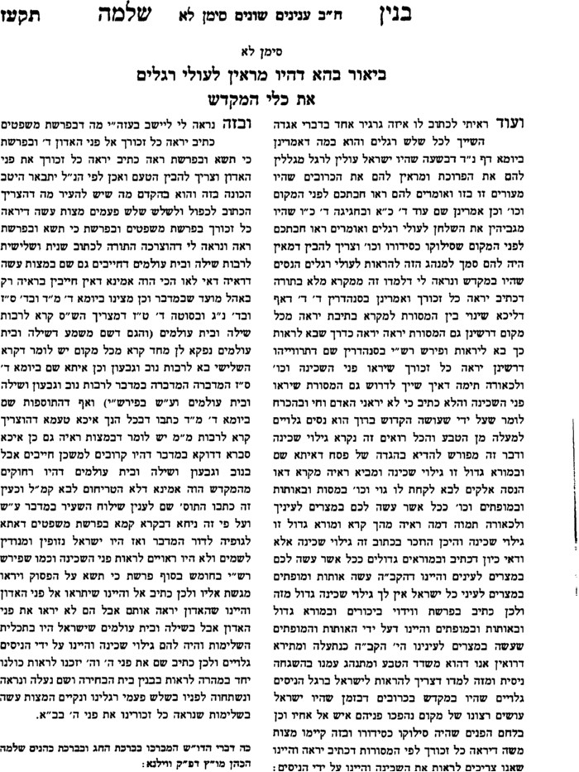

שו"ת רבי עקיבא יוסף (שלזינגר) חלק א סימן קס (קישור)
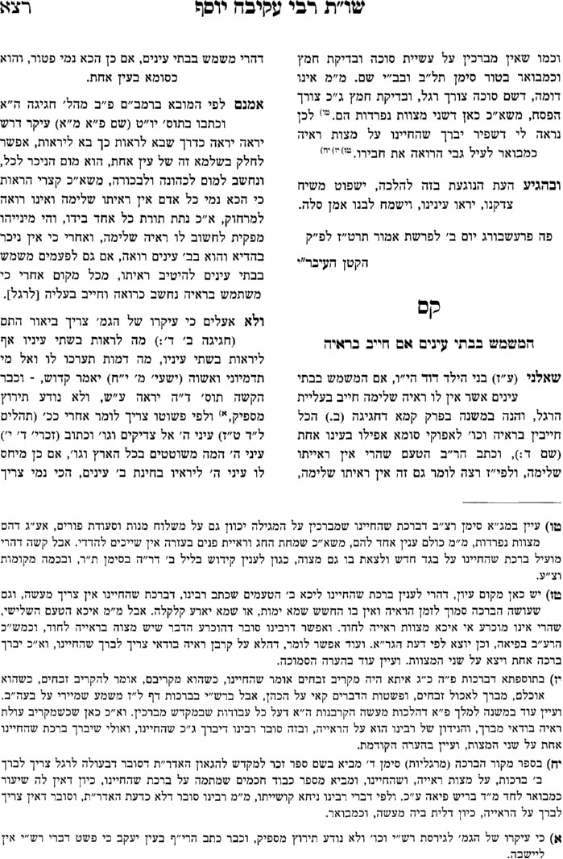
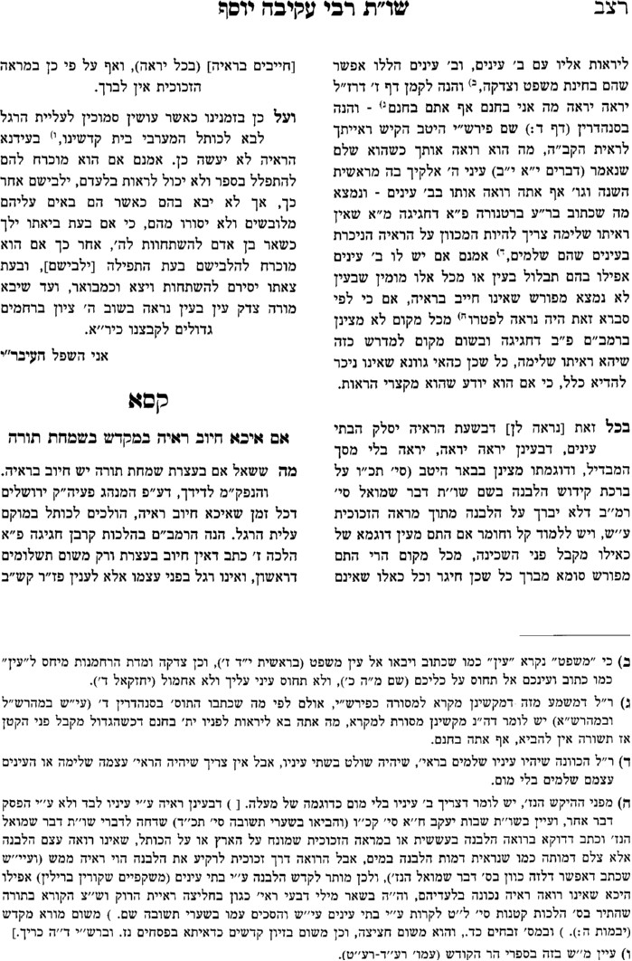

ראש השנה שחל להיות בשבת – תקיעה בירושלים

הרב עקיבא שלזינגר (קישור)

המועדים בהלכה עמ' נג (קישור)
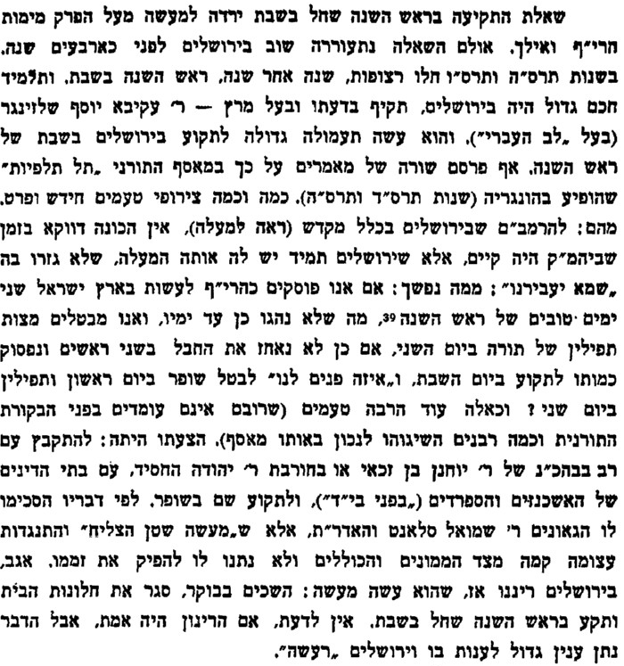

תפילה – עד שיכסה את לבו

ברכות כד:

חידושי הגרי"ז סימן ב
בראשית (ג' ז' - י"א) ותפקחנה עיני שניהם וידוע כי עירומים הם ויתפרו עלה ויעשו להם חגורות. וישמעו את קול אלקים מתהלך בגן לרוח היום ויתחבא האדם ואשתו מפני ה' אלקים בתוך עץ הגן. ויקרא ה' וגו' ויאמר לו איכה. ויאמר את קולך שמעתי בגן ואירא כי עירום אנכי ואחבא. ויאמר מי הגיד לך כי ערום אתה, המן העץ אשר צויתיך לבלתי אכל ממנו אכלת. ע"כ.
וצ"ב מאי האי דאדם התחבא מפני ה' הלא מופלא הוא. וגם לא מצינו בקרא שתבעו ממנו את זה, ורק מי הגיד לך. והנראה, דהנה איתא בברכות כ"ד ב תנ"ה היתה וכו' חגורה על מתניו מותר לקרא ק"ש, אבל לתפילה עד שיכסה את לבו, ופירש"י אבל לתפילה צריך הוא להראות את עצמו כעומד לפני המלך, ולעמוד באימה, אבל ק"ש אינו מדבר לפני המלך, ע"כ, הרי דחלוק קיום מצוה מתפילה, דקיום מצוה די שיכסה ערותו, אבל תפילה כשעומד לפני המלך צריך לכסות את לבו, דצריך לעמוד באימה להראות את עצמו כעומד לפני המלך. ולזה מבוארים הדברים היטב, דכשאדם וחוה ידעו כי עירומים הם תפרו עלה תאנה ועשו להם חגורות בכדי שיוכלו לקבל עליהם עול מלכות שמים. וגם לעבדה ולשמרה היה מ"ע עליו, עי' פרש"י, אך כששמעו את קול ה' אלקים מתהלך בגן, והיו צריכים לכסות את לבם, ולזה התחבאו וכסו את עצמם. וענהו "את קולך שמעתי" והיינו שאצטרך לעמוד לפני המלך, "ואירא" הרי עלי דין מורא, שצריך להיות כאדם העומד לפני המלך ולעמוד באימה, "כי עירם אנכי ואחבא" ואני הלא ערום ולזה התחבאתי, וע"ז אמר לו ה' הן זה נכון שצריך מעתה לעשות כן אבל "מי הגיד לך כי ערום אתה" מי גרם לך להכניס עצמך בדין זה. אין זה כי אם "המן העץ אשר צויתיך לבלתי אכל ממנו אכלת".
(ואח"כ כתוב (ג' כ"א) ויעש ה' אלקים לאדם ולאשתו כתנות עור וילבשם, והיינו דעכשיו כבר הוכחו לכתנות להיות להם לכסות לבם), וזהו דמבואר במה שאיתא באבות פ"ד ועל כרחך אתה עתיד ליתן דין וחשבון לפני ממה"מ הקב"ה, ע"כ. וצ"ב מה שאיתא דהאדם עצמו יתן "דין" על מעשיו למה שעשה כך וכך, שבאמת מצד הדין היה עליו לעשות כך וכך אבל יתן גם "חשבון" מה שגרם שיהיה הדין כך, והיינו כנ"ל שהיה באמת צריך להחבא מצד הדין, אבל עשה לו חשבון שהוא גרם לזה.

תערובות – קמא קמא בטילה

ש"ך יורה דעה צז:כא

פרי חדש צז:א

תוספות בבא בתרא ב.

רמב"ן

ע"ש בסימנים הקודמים וע"ע במאמר הרב שמשון נדל

